RỘN RÀNG NGÀY HỘI THỂ DỤC THỂ THAO TẠI TRƯỜNG TIỂU HỌC GIANG BIÊN NĂM 2024

Hưởng ứng phòng trào thể dục thể thao, trường Tiểu học Giang Biêncùng hoà chung không khí với mục tiêu rèn luyện thể chất và noi theo tấm gương của Bác. Bên cạnh đó, còn gắn kết và phát huy tinh thần tập thể, các trường và tình thầy trò.

Tiến vào hội thao, các thầy cô cũng như các học sinh vô cùng náo nức cùng với các bộ môn thể hiện đúng với những gì nhà trường và các thầy cô giáo trông đợi. Với tinh thần hết mình chiến thắng của các học sinh, ngày hội chưa bao giờ nóng lên như vậy.

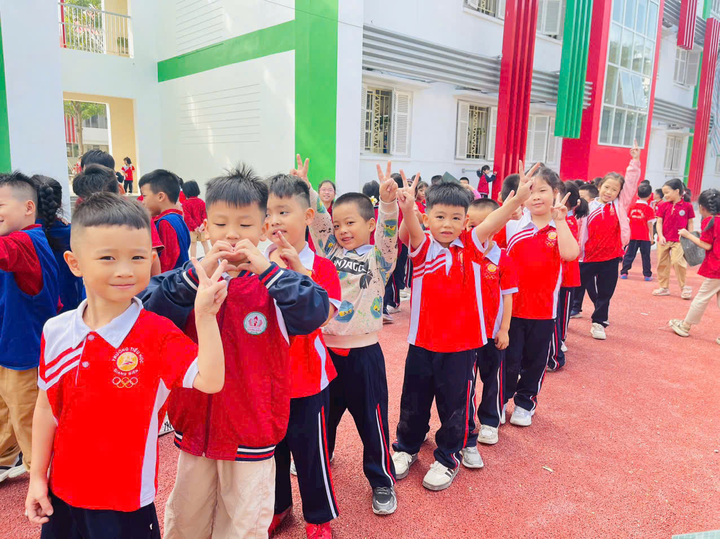

*Đội kéo co cũng vô cùng nhiệt huyết.*

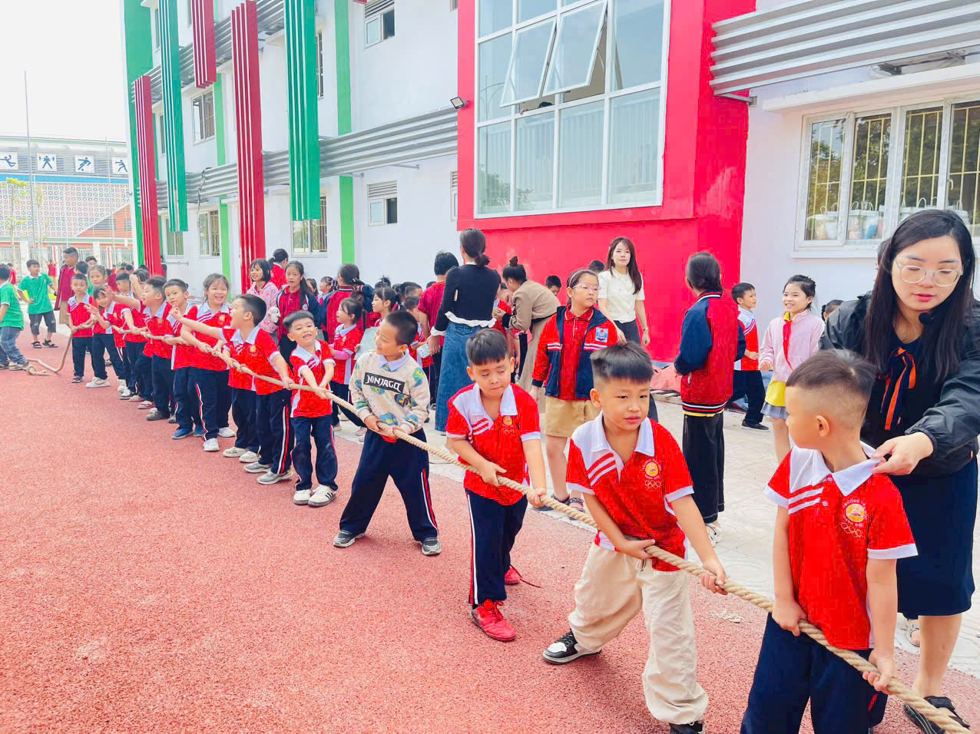

Các học sinh tham gia với tinh thần nâng cao trau dồi sức khoẻ.

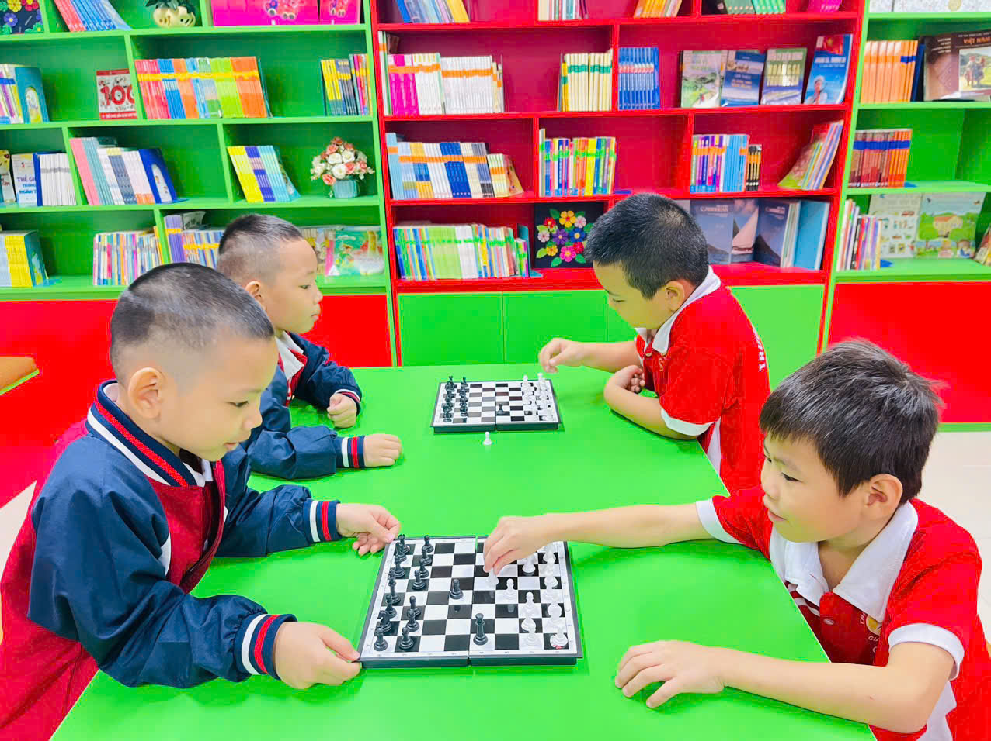

*Các bạn tham gia cờ giải đấu cờ vua vô cùng căng thẳng*

*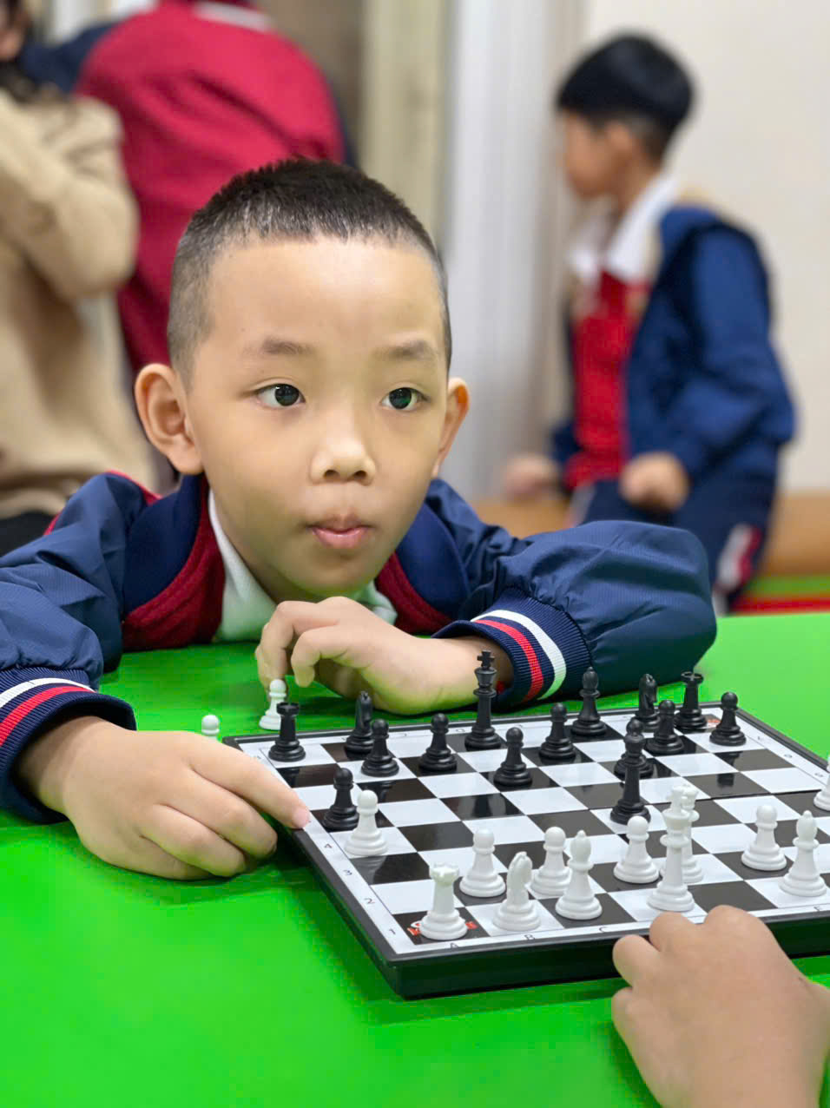*

Trường TH Giang Biên đã đang là một trong các trường có các thành tích thi đua không chỉ là ở mặt văn thể mà ngay cả ở mặt học tập cũng là một điều đáng để tự hào. Không chỉ là niềm vinh hạnh của các thành viên trong trường mà còn là niềm vui của phường, của các bậc phụ huynh và các thế hệ tương lai sau này